1.
Общая информация | Пациент: Мужчина, 68 лет.  Обстоятельства: Доставлен бригадой скорой медицинской помощи (СМП) в приёмное отделение стационара, имеющего возможность выполнения чрескожных коронарных вмешательств (ЧКВ).  Цель: Провести обследование, поставить диагноз и назначить лечение в соответствии с клиническими рекомендациями.  Источник: Клинические рекомендации «Острый инфаркт миокарда с подъемом сегмента ST электрокардиограммы» (2024 г.)^{[1]}.
Жалобы | Жалобы на интенсивные, давящие, жгучие боли за грудиной с иррадиацией в левую руку и под левую лопатку. Боль сопровождается выраженной слабостью, холодным потом и чувством нехватки воздуха^{[1]}.  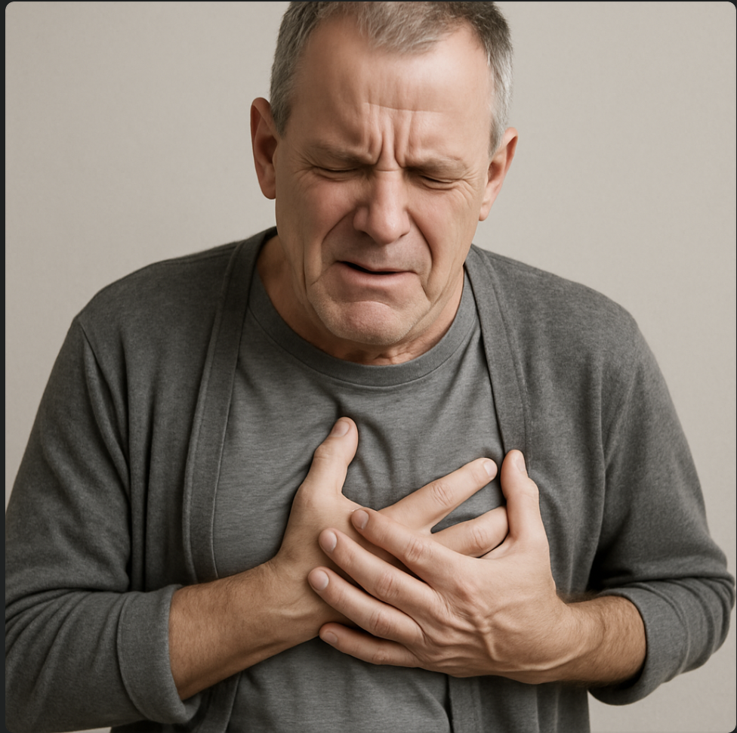
Анамнез заболевания | Со слов пациента, боли возникли внезапно, около 2 часов назад, в покое. Самостоятельно принял 2 таблетки нитроглицерина под язык без эффекта. В связи с сохранением болевого синдрома и нарастанием одышки вызвал бригаду СМП. Ранее подобных болей не отмечал^{[1]}.
Анамнез жизни | Длительное время (около 15 лет) страдает артериальной гипертензией с максимальными цифрами АД до 180/100 мм рт. ст., регулярно гипотензивные препараты не принимает. Курит более 40 лет по 1 пачке сигарет в день. Наследственность отягощена: отец перенес инфаркт миокарда в 55 лет. Аллергологический анамнез без особенностей. Операций и травм не было^{[1]}.
Объективное обследование | Общее состояние: тяжелое. Сознание: ясное, ориентирован. Положение: ортопноэ. Кожные покровы: бледные, влажные. Дыхание: везикулярное, в нижних отделах с обеих сторон выслушиваются влажные мелкопузырчатые хрипы. Частота дыхательных движений (ЧДД) — 24 в минуту. SpO2 — 91% при дыхании атмосферным воздухом. Сердечно-сосудистая система: Тоны сердца приглушены, ритм правильный. Артериальное давление (АД) — 150/90 мм рт. ст. Частота сердечных сокращений (ЧСС) — 105 в минуту. Живот: мягкий, безболезненный. Периферических отеков нет^{[1]}.  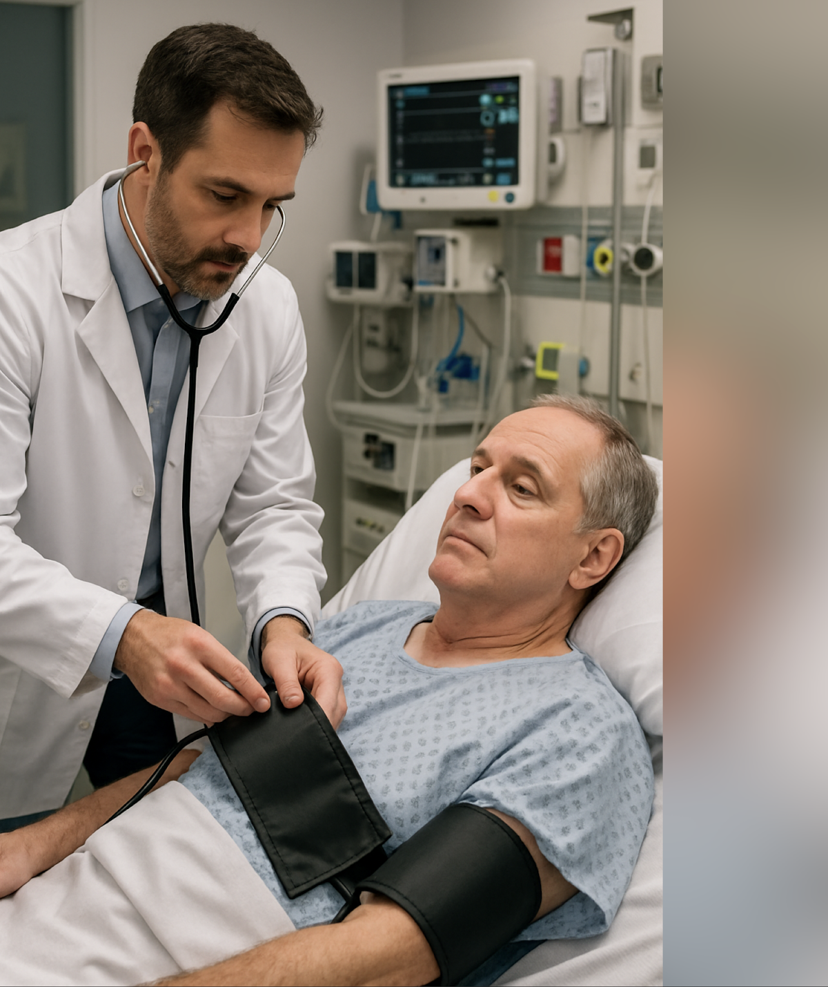
Предварительный диагноз | Выберите наиболее вероятный предварительный диагноз:  1. Острый коронарный синдром с подъемом сегмента ST (ОКСпST)  Верно. Клиническая картина (интенсивная ангинозная боль, не купируемая нитратами), факторы риска и данные объективного осмотра (признаки острой сердечной недостаточности) характерны для ОКС. Изменения на ЭКГ подтверждают наличие стойкого подъема сегмента ST.  Источник: КР Острый инфаркт миокарда с подъемом сегмента ST, 2024, раздел 1.1, стр. 12^{[1].}  2. Тромбоэмболия легочной артерии (ТЭЛА)  Неверно. Хотя для ТЭЛА характерны одышка и боль в груди, но боль редко бывает типично ангинозной. Кроме того, на ЭКГ при ТЭЛА обычно другие изменения (например, синдром S1Q3T3, отрицательные зубцы Т в V1-V4, блокада правой ножки пучка Гиса), а не подъем сегмента ST в передних отведениях.  Источник: КР Острый инфаркт миокарда с подъемом сегмента ST, 2024, раздел 2.4, стр. 29^{[1].}  3. Острый миокардит  Неверно. Для миокардита боль в груди обычно не такая интенсивная и чаще связана с дыханием. Подъем сегмента ST может наблюдаться, но он, как правило, диффузный и вогнутый, в отличие от выпуклого (куполообразного) подъема при ИМ.  Источник: КР Острый инфаркт миокарда с подъемом сегмента ST, 2024, раздел 2.4, стр. 29^{[1].}  4. Расслаивающая аневризма аорты  Неверно. Боль при расслоении аорты обычно мигрирующая, «раздирающая», максимальной интенсивности с самого начала. Хотя при вовлечении устьев коронарных артерий может развиться ИМ, но первичная клиническая картина иная.  Источник: КР Острый инфаркт миокарда с подъемом сегмента ST, 2024, раздел 2.2, стр. 22^{[1].}
Назначение лабораторных исследований | Какие лабораторные исследования необходимо выполнить в первую очередь?  1. Исследование уровня тропонинов I, T в крови  Верно. Это основной маркер повреждения миокарда, необходимый для подтверждения диагноза инфаркта миокарда. Однако решение о реперфузии принимается до получения результата.  Источник: КР Острый инфаркт миокарда с подъемом сегмента ST, 2024, раздел 2.3, стр. 23^{[1].}  2. Общий (клинический) анализ крови  Верно. Необходим для оценки уровня гемоглобина и тромбоцитов, что важно для оценки рисков кровотечения и выбора антитромботической терапии.  Источник: КР Острый инфаркт миокарда с подъемом сегмента ST, 2024, раздел 2.3, стр. 24^{[1].}  3. Исследование уровня креатинина в крови с расчетом рСКФ  Верно. Оценка функции почек критически важна для выбора доз многих препаратов (антикоагулянтов, ингибиторов АПФ) и оценки риска контраст-индуцированной нефропатии.  Источник: КР Острый инфаркт миокарда с подъемом сегмента ST, 2024, раздел 2.3, стр. 24-25^{[1].}  4. Коагулограмма (АЧТВ, МНО, фибриноген)  Верно. Определение исходных показателей свертывающей системы необходимо перед началом антикоагулянтной и антиагрегантной терапии.  Источник: КР Острый инфаркт миокарда с подъемом сегмента ST, 2024, раздел 2.3, стр. 26^{[1].}  5. Исследование уровня D-димера  Неверно. D-димер используется для исключения ТЭЛА у пациентов с низкой и средней вероятностью, но не для подтверждения ИМпST. В данной ситуации диагноз ОКСпST более вероятен.  Источник: КР Острый инфаркт миокарда с подъемом сегмента ST, 2024, раздел 2.4, стр. 29^{[1].}
Назначение инструментальных исследований | Какие инструментальные исследования необходимо выполнить немедленно?  1. Регистрация ЭКГ в 12 отведениях  Верно. ЭКГ является ключевым методом диагностики, позволяющим установить тип ОКС и принять решение о стратегии реперфузии. Должна быть выполнена в течение 10 минут после первого медицинского контакта.  Источник: КР Острый инфаркт миокарда с подъемом сегмента ST, 2024, раздел 2.4, стр. 26^{[1].}  2. Коронарография (КГ)  Верно. КГ является обязательным этапом в рамках стратегии первичного ЧКВ, которое является предпочтительным методом реперфузии в данном случае.  Источник: КР Острый инфаркт миокарда с подъемом сегмента ST, 2024, раздел 2.4, стр. 28^{[1].}  3. Эхокардиография (ЭхоКГ)  Верно. ЭхоКГ необходима для оценки глобальной и локальной сократимости миокарда, ФВ ЛЖ, а также для выявления механических осложнений. Однако ее выполнение не должно задерживать проведение КГ и ЧКВ.  Источник: КР Острый инфаркт миокарда с подъемом сегмента ST, 2024, раздел 2.4, стр. 28^{[1].}  4. Рентгенография органов грудной клетки  Неверно. Это исследование выполняется для дифференциальной диагностики, но не является первоочередным для принятия решения о реперфузии. Его можно выполнить позже, если позволяет состояние пациента.  Источник: КР Острый инфаркт миокарда с подъемом сегмента ST, 2024, раздел 3.4.1.1, стр. 79^{[1].}
Оценка данных лабораторных исследований | - Общий анализ крови: Гемоглобин 145 г/л, эритроциты 4.8х10¹²/л, лейкоциты 13.5х10⁹/л, тромбоциты 250х10⁹/л.  - Биохимический анализ крови: Креатинин 110 мкмоль/л (рСКФ 65 мл/мин/1.73 м²), глюкоза 8.9 ммоль/л, калий 4.2 ммоль/л.  - Коагулограмма: АЧТВ 30 сек, МНО 1.0, фибриноген 4.5 г/л.  - Тропонин I (высокочувствительный): 2500 нг/л (референсные значения <14 нг/л).
Оценка данных инструментальных исследований | ЭКГ: Подъем сегмента ST более 2 мм в отведениях V2, V3, V4, V5, реципрокные депрессии ST в отведениях III, aVF.  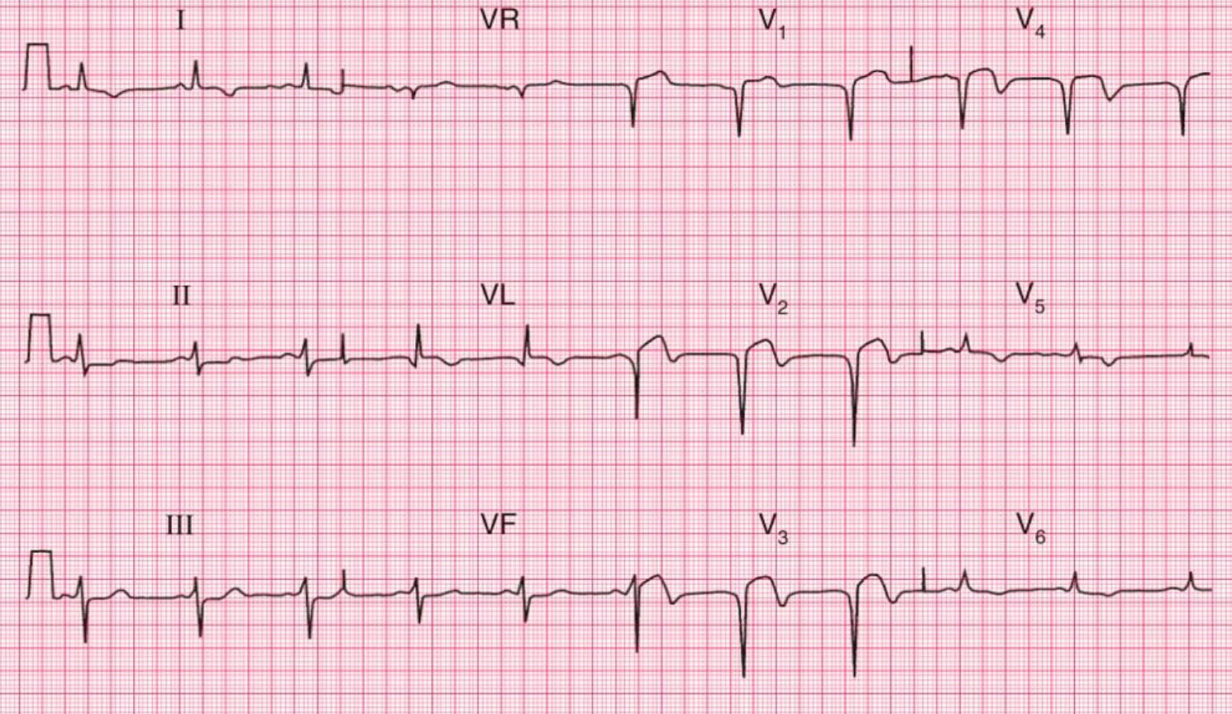  ЭхоКГ (выполнена у постели больного): Зоны гипо- и акинезии в области передней стенки, передне-перегородочного и верхушечного сегментов ЛЖ. Фракция выброса (ФВ) ЛЖ — 38%. Механических осложнений не выявлено.
Клинический диагноз | Сформулируйте окончательный клинический диагноз:  1. Ишемическая болезнь сердца: Острый инфаркт миокарда с подъемом сегмента ST передне-перегородочно-верхушечной локализации, Killip II.  Верно. Диагноз полностью соответствует клиническим, ЭКГ, лабораторным и ЭхоКГ данным. Указание на класс по Killip (II класс — наличие хрипов в нижних отделах легких) отражает тяжесть острой сердечной недостаточности.  Источник: КР Острый инфаркт миокарда с подъемом сегмента ST, 2024, разделы 1.5, 3.4.1, стр. 18, 79^{[1].}  2. Ишемическая болезнь сердца: Острый инфаркт миокарда без подъема сегмента ST.  Неверно. На ЭКГ имеется стойкая элевация сегмента ST, что определяет диагноз как ИМпST и соответствующую тактику лечения.  Источник: КР Острый инфаркт миокарда с подъемом сегмента ST, 2024, раздел 1.1, стр. 13^{[1].}  3. Ишемическая болезнь сердца: Повторный инфаркт миокарда.  Неверно. В анамнезе у пациента нет указаний на ранее перенесенный инфаркт миокарда, следовательно, инфаркт является первичным.  Источник: КР Острый инфаркт миокарда с подъемом сегмента ST, 2024, раздел 1.5, стр. 19^{[1].}
Лечение | Выберите оптимальную тактику лечения для данного пациента:  1. Экстренная коронарография с последующим первичным ЧКВ + двойная антитромбоцитарная терапия (ДАТТ: АСК + Тикагрелор) + нефракционированный гепарин (НФГ)  Верно. Первичное ЧКВ является предпочтительной стратегией реперфузии, так как пациент доставлен в ЧКВ-центр в пределах терапевтического окна (<12 часов от начала симптомов). Тикагрелор предпочтительнее клопидогрела при ИМпST из-за большей эффективности. НФГ является стандартным антикоагулянтом для сопровождения ЧКВ.  Источники: КР Острый инфаркт миокарда с подъемом сегмента ST, 2024, разделы 3.1.1, 3.2.3.2, стр. 31, 55, 58^{[1].}  2. Проведение системной тромболитической терапии (ТЛТ) с последующим переводом на КГ  Неверно. ТЛТ показана только в случае, если невозможно выполнить первичное ЧКВ в течение 120 минут от постановки диагноза. Так как пациент уже находится в ЧКВ-центре, необходимо немедленно выполнять инвазивное вмешательство.  Источник: КР Острый инфаркт миокарда с подъемом сегмента ST, 2024, раздел 3.1.1, стр. 31^{[1].}  3. Назначение обезболивающих, антикоагулянтов и выжидательная тактика  Неверно. Отказ от реперфузионной терапии у пациента с ИМпST в первые 12 часов от начала симптомов приведет к увеличению зоны некроза и значительному ухудшению прогноза. Реперфузия является обязательным компонентом лечения.  Источник: КР Острый инфаркт миокарда с подъемом сегмента ST, 2024, раздел 3.1.1, стр. 31^{[1].}  4. Экстренное аортокоронарное шунтирование (КШ)  Неверно. Экстренное КШ при ИМпST выполняется по строгим показаниям (невозможность выполнения ЧКВ, неудачное ЧКВ, определенная анатомия коронарных артерий или наличие механических осложнений ИМ). Первичным методом реваскуляризации является ЧКВ.  Источник: КР Острый инфаркт миокарда с подъемом сегмента ST, 2024, раздел 3.1.6, стр. 42^{[1].}
Дополнительная информация | Источник: Острый инфаркт миокарда с подъемом сегмента ST электрокардиограммы. Клинические рекомендации 2024. Российский кардиологический журнал. 2024;29(5):5405. doi:10.15829/1560-4071-2024-5405^{[1]}.

⁂

